**Parcial 1 Informática II**

Analizando la matriz de Leds es importante saber cómo funcionan cada led interno, cada led funciona como un registro de desplazamiento (shift register) y mueve datos de la entrada a la salida y luego al siguiente led.

También consideramos hacer uso del integrado 74HC595. Este registro se compone de una serie de biestables o flip-flops de tipo D comandados por una señal de reloj. Esos **biestables son memorias** que mantienen un valor anterior. Cada uno almacena un bit y, de su nombre también puedes deducir que, los puede desplazar. Al correr los bits de un lado a otro podemos hacer operaciones digitales.

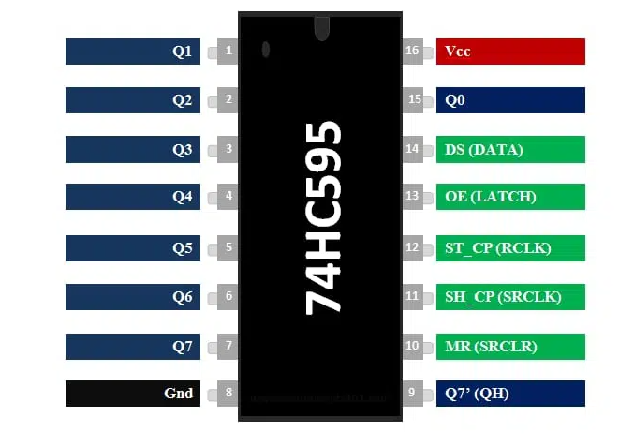

1. **Controlar el desplazamiento:** Podemos usar un multiplexor para controlar la dirección en la que se desplazan los datos dentro del registro de desplazamiento. Por ejemplo, si tenemos un registro de desplazamiento bidireccional, podemos utilizar un multiplexor para seleccionar si los datos se desplazan hacia la izquierda o hacia la derecha. La salida del multiplexor se conecta al pin de control de dirección del registro.